THÀNH ĐOÀN TP. HỒ CHÍ MINH  BCH ĐOÀN KHỐI DÂN - CHÍNH - ĐẢNG TP  ***  Số: 149-CV/ĐTN | ĐOÀN TNCS HỒ CHÍ MINH  TP. Hồ Chí Minh, ngày 08 tháng 12 năm 2022
“V/v đẩy mạnh công tác tuyên truyền chào mừng
Đại hội đại biểu toàn quốc Đoàn TNCS Hồ Chí Minh
lần thứ XII, nhiệm kỳ 2022 - 2027”

Kính gửi: BAN CHẤP HÀNH CÁC CƠ SỞ ĐOÀN

Thực hiện Công văn số 175-CV/TĐTN-BTG.ĐN ngày 06/12/2022 của Ban Thường vụ Thành Đoàn về việc đẩy mạnh công tác tuyên truyền chào mừng Đại hội đại biểu toàn quốc Đoàn TNCS Hồ Chí Minh lần thứ XII, nhiệm kỳ 2022 - 2027 (gọi tắt là Đại hội Đoàn toàn quốc); nhằm triển khai thực hiện hiệu quả, đồng bộ công tác tuyên truyền cho Đại hội Đoàn toàn quốc, Ban Thường vụ Đoàn Khối đề nghị Ban Chấp hành các cơ sở Đoàn thực hiện một số nội dung tuyên truyền, cụ thể như sau:
1. Tiếp tục đẩy mạnh triển khai thực hiện Hướng dẫn số 45-HD/ĐTN ngày 24/12/2021 của Ban Thường vụ Đoàn Khối về công tác tuyên truyền Đại hội Đoàn TNCS Hồ Chí Minh các cấp tiến tới Đại hội đại biểu Đoàn TNCS Hồ Chí Minh Khối Dân - Chính - Đảng Thành phố Hồ Chí Minh lần thứ IV, Đại hội đại biểu Đoàn TNCS Hồ Chí Minh Thành phố Hồ Chí Minh lần thứ XI và Đại hội đại biểu Đoàn TNCS Hồ Chí Minh toàn quốc lần thứ XII, nhiệm kỳ 2022 - 2027.
2. Tuyên truyền rộng rãi đến cán bộ Đoàn, đoàn viên, thanh niên tại đơn vị các sản phẩm tuyên truyền chào mừng Đại hội Đoàn toàn quốc, thực hiện thay đổi ảnh đại diện (avatar), ảnh bìa (cover) trên trang cộng đồng cá nhân và đơn vị.
3. Khuyến khích các cơ sở Đoàn tham mưu cấp ủy, lãnh đạo đơn vị thực hiện treo cờ phướn, băng rôn tuyên truyền chào mừng Đại hội Đoàn toàn quốc tại trụ sở cơ quan, đơn vị.
4. Trình chiếu đoạn phim tuyên truyền Đại hội Đoàn toàn quốc (thời lượng khoảng 01 phút) và các nội dung tuyên truyền, khẩu hiệu trên các trang cộng đồng cá nhân và đơn vị; trên các màn hình điện tử (nếu có) tại cơ quan, đơn vị.
5. Tăng cường chia sẻ, lan tỏa các tin bài hoạt động do cấp Thành, cấp Khối triển khai chào mừng Đại hội Đoàn toàn quốc trên hệ thống các trang cộng đồng do đơn vị quản lý.
* Lưu ý:
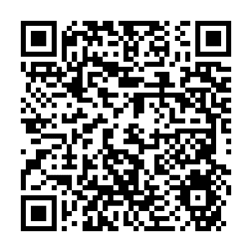
- Tài liệu tuyên truyền, mẫu băng rôn, phướn dọc, trailer, phông chào mừng, ảnh bìa, hướng dẫn đổi ảnh đại diện trên trang mạng xã hội được đăng tải theo đường dẫn https://bom.so/gtE3qf hoặc theo mã QRcode

- Thời gian thực hiện công tác tuyên truyền chào mừng Đại hội Đoàn toàn quốc từ ngày 08/12/2022 đến hết ngày 20/12/2022.
Ban Thường vụ Đoàn Khối đề nghị các cơ sở Đoàn nghiêm túc triển khai thực hiện.

Nơi nhận:  - Thành Đoàn: Đồng chí Thường trực phụ trách, Ban TG-ĐN, Ban CNLĐ;  - Đảng ủy Khối: Thương trực, Ban Tuyên giáo, Ban Dân vận;  - Các cơ sở Đoàn;  - Lưu: VP. | TM. BAN THƯỜNG VỤ ĐOÀN KHỐI  PHÓ BÍ THƯ  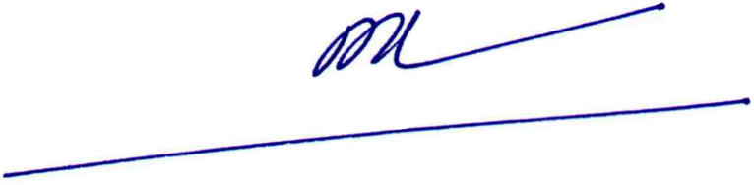  Trần Anh Tiến

